中国机器人教育联盟
ROBOC国际机器人创客等级测评考试（一级卷A）
得分：_________
姓 名：_______ 年 龄：________ 考 号：________
（总分：100分）

单选题（共二十题五分一题）
- 机器人的英文单词是（C ）
A.botre B.borte C.robot D.rebot
2.下列多边形中，最稳定的多边形是（A ）

A. A. B. C. D.
3.公园里的跷跷板用到了什么原理？（A ）
A.杠杆原理 B.定滑轮 C.曲柄连杆 D.平衡原理
4.如下图中，动力从哪个齿轮输入时输出速度最小？（ A ）
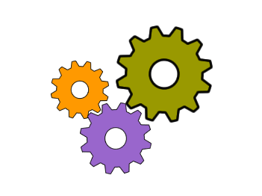
1
3
2
A.1号 B.2号 C.3号 D.以上均相同
5.以下说法中不正确的是（C ）
A.人类智能是与生俱来的 B.人工智能是人类赋予的
C.机器人不属于人工智能 D.人工智能是模仿人类智能
6.关于齿轮，下列说法正确的是（ C ）
A.齿轮只能提高转速
B.任何带齿的轮子都是齿轮
C.齿轮是能相互啮合的有齿的机械零件
D.以上说法均不正确
7.四边形有什么特点？（ B ）
A. 稳定、容易变形 B. 不稳定、容易变形
C.稳定、不容易变形 D.不稳定、不容易变形
8.齿轮的加速系统是什么齿轮带什么齿轮？（ B ）
A.小齿轮带大齿轮 B.大齿轮带小齿轮
C.小齿轮带小齿轮 D.大齿轮带大齿轮
9.涡轮蜗杆有什么特点？（ A ）
A. 减速系统自锁作用力气大
B. 减速系统自锁作用
C. 加速系统力气小
D. 加速系统自锁作用力气小
10.三个齿轮中间的齿轮叫什么？（ C）
A. 齿轮
B. 滑轮
C. 惰轮
D. 中齿轮
11.惰轮有什么作用？（ D ）
A. 加速
B. 减速
C. 既不加速也不减速
D. 不加速也不减速，改变齿轮传动的方向
12.地面越光滑摩擦力怎么样？（ A ）
A. 越小
B. 越大
C. 不变
D. 越大或越小
13.冠状齿轮有什么作用？（ C ）
A. 加速 B. 减速
C. 改变齿轮传动的方向 D. 为了美观
14.独轮车用到了什么杠杆？（ A ）
A. 省力杠杆 B. 费力杠杆
C. 等臂杠杆 D. 省力杠杆与费力杠杆
15.滑轮之间传动需要什么?（ A ）
A. 皮带B. 啮合C. 齿轮D. 杠杆
16.杠杆分为哪几种？（ A ）
A. 省力杠杆费力杠杆等臂杠杆
B.省力杠杆既不省力也不费力杠杆等臂杠杆
C. 费力杠杆省力杠杆
D. 费力杠杆等臂杠杆
17.有自锁功能的是什么组合?（ A ）
A.棘轮棘爪B.滑轮组合C. 杠杆组合D. 互锁组合
18.下列关于定滑轮和动滑轮的描述，正确的是（ D ）
A.定滑轮和动滑轮都能省力
B.定滑轮和动滑轮都能改变力的方向
C.定滑轮能省力，动滑轮能改变力的方向
D.定滑轮能改变力的方向，动滑轮能省力
19.在日常生活中,用10N的拉力不能提起重l5N的物体的简单机械是（ A ）
A.定滑轮 B.动滑轮 C.斜面 D.杠杆
20.有一组相互啮合传动的齿轮，如下图所示，由大齿轮带动小齿轮E、F转动，则下列关于两个小齿轮的转向说法正确的是（ B ）
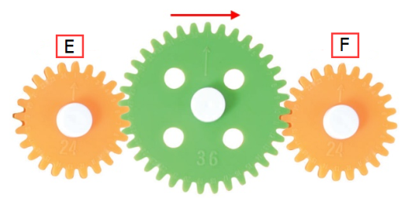
A.两个小齿轮的转向相反 B.两个小齿轮的转向相同
C.只有小齿轮E的转向与大齿轮相同 D.只有小齿轮F的转向与大齿轮相同

